Mini-Project “Smart Plant Plants” with esp8266

* Bot designer
* Dialogflow
* ThingSpeak
* Ngrok (ใช้เปิดเซิฟในการทดลอง)

[ ตอนลองโค้ด ถ้าจะลงเลย ใช้ Heroku ]

เปิด เซฟก่อน ใช้ Ngrok เปิดไปใน file ที่มี ไฟล์ ngrok ที่โหลดมา

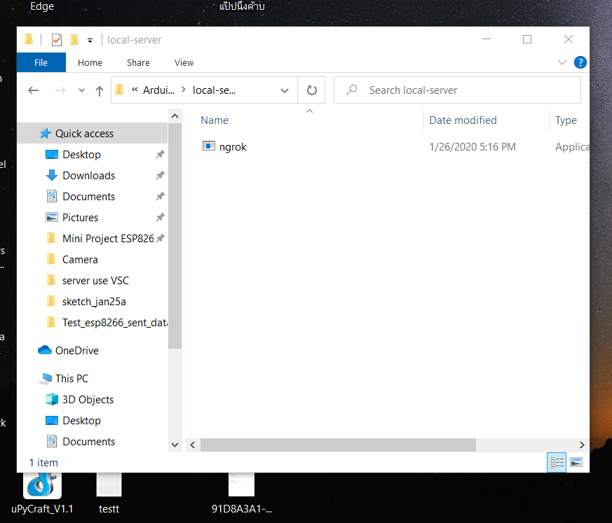

กด file

ลาก mouse ไปวางที่ “Open Window PowerShell” จากนั้นคลิ๊กที่ Open new window

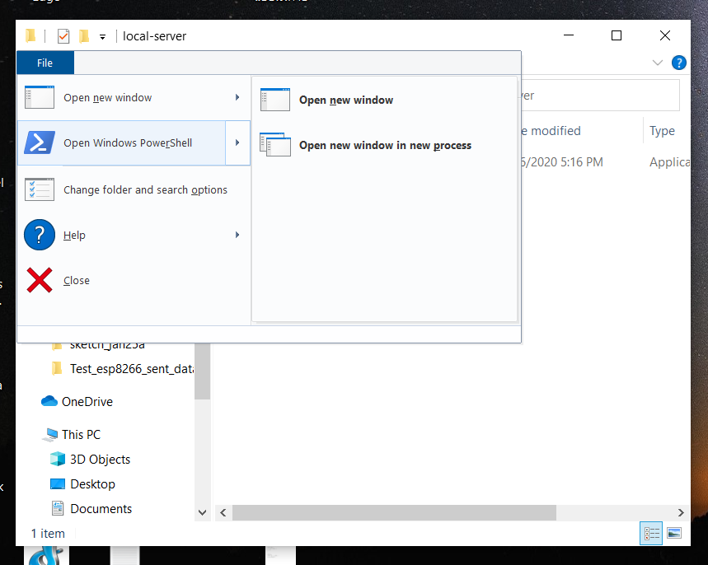

พอกดจะได้หน้าจอ หน้าตาแบบนี้ขึ้นมา

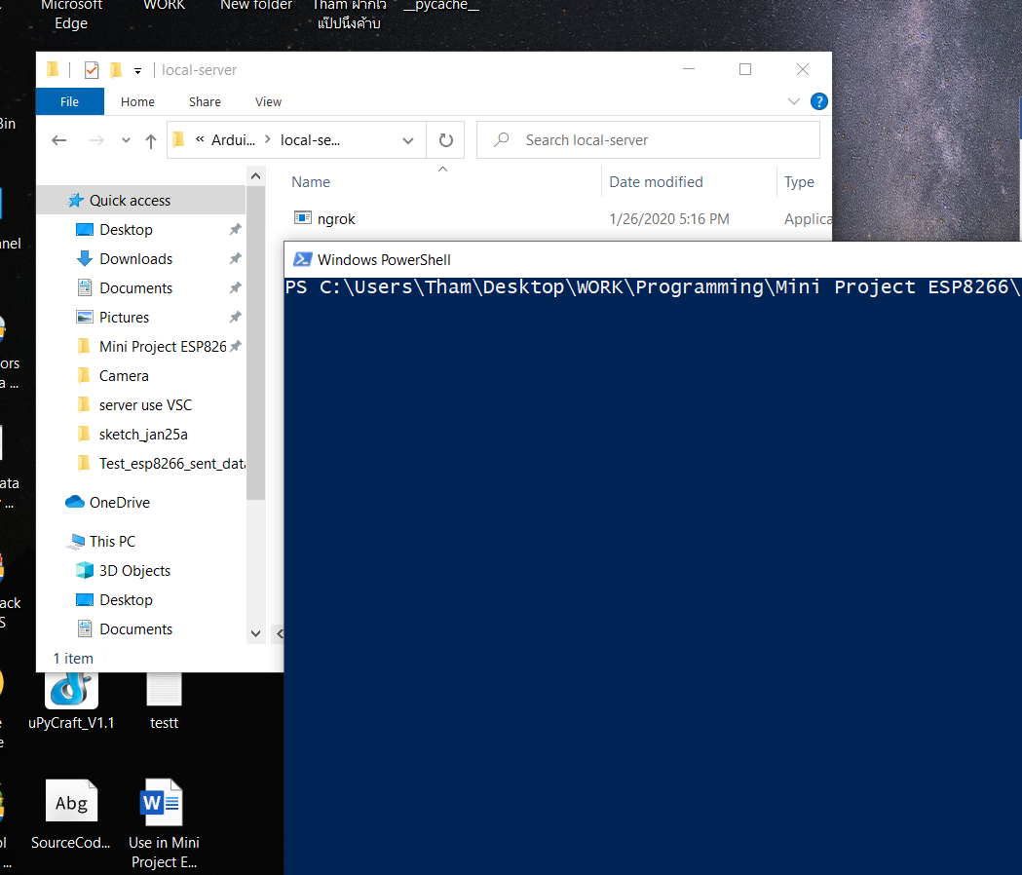

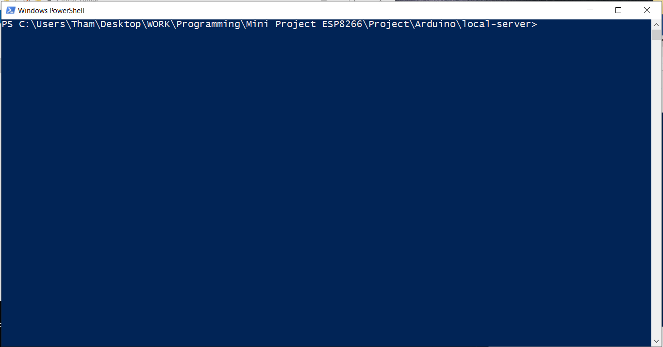

พิมพ์คำว่า “./ngrok http 5000”

คือ “./” คือการเรียกใช้ file

“5000” คือ port ที่เปิด ในนี้ใช้ 5000 เพราะ ใน VSC ใช้ “flask run” (จะอธิบายอีกทีข้างล่าง) ซึ่งพอร์ตที่โชว์มันขึ้น 5000

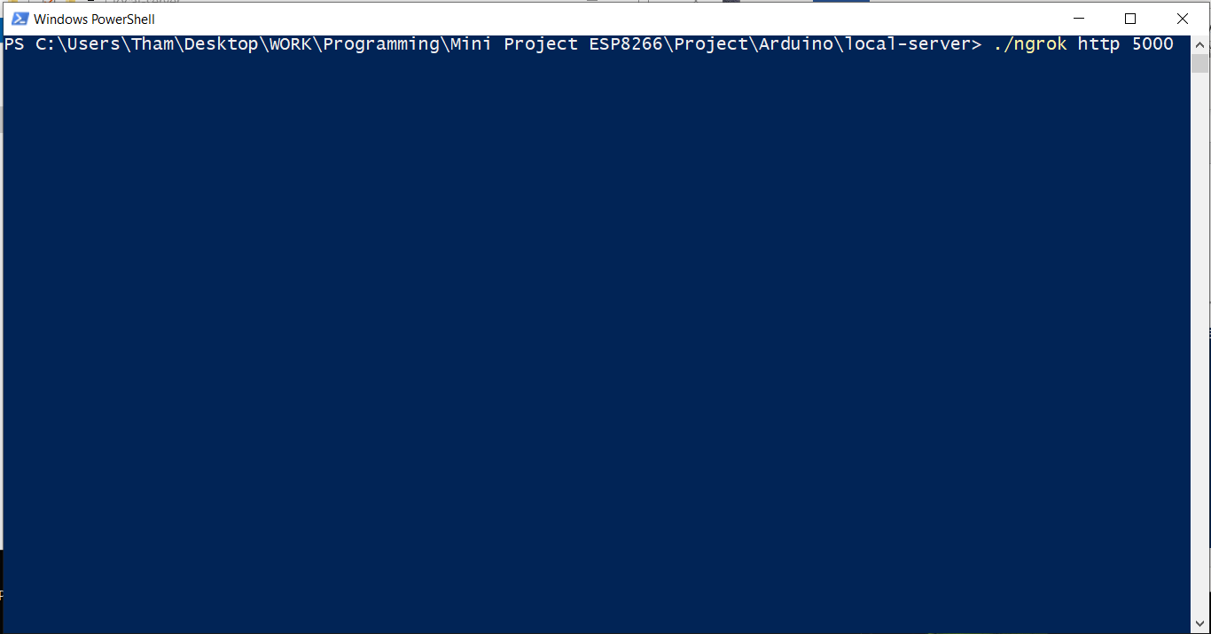

จากนั้นจะได้หน้าตาแบบนี้ จะเห็นว่ามีให้ใช้ 2 แบบ คือ http กับ https ซึ่งในนี้เราจะใช้ทั้งสองอันเลย

คือใน http ใช้ตอนที่บอร์ดส่งข้อมูลมา (ใช้ https แล้วไม่ได้)

ส่วน https ใช้กับ dialogflow ซึ่งมันใช้ได้แค่ https

วิธี copy คือลากครอบแล้วคลิ๊กขวา หรือ ctrl+C

